|  |  |  |
| --- | --- | --- |
| 护腿板品牌 | 特点 | 价格/一双 |
| 耐克 | 有边缘+有边缘透气孔 | 60 |
|  |  |  |
| 阿迪达斯 | 聚丙烯pp外壳，eva内层轻柔弹性，不透孔 | 55 |
|  |  |  |
|  |  |  |
| 卡尔美 | pp+eva 足球专业品牌 | 40 |
|  |  |  |

选购方案：

三种各一双，通过实体优化选择最能匹配嵌入式项目的一款。

传感器主要采用I²C 接口

传感器：加速度传感器+陀螺仪（bosch bmi270）

数据类型和接口

BMI270 提供了两种主要的硬件接口，用于与主机设备通信：

(1) I²C 接口

• 特性：

• 支持标准模式（100 kHz）、快速模式（400 kHz）和高速模式（3.4 MHz）。

• 最小的硬件需求，仅需要 SDA（数据线）和 SCL（时钟线）。

• 主机通过设备地址与传感器通信，默认地址为：

• 0x68（默认，CSB 引脚拉低）。

• 0x69（CSB 引脚拉高）。

• 信号引脚：

• SDA：数据传输线。

• SCL：时钟线。

(2) SPI 接口

• 特性：

• 全双工通信，速度高达 10 MHz。

• 需要更多的引脚连接：CS、SCLK、MOSI、MISO。

• 信号引脚：

• CS：片选信号（低电平有效）。

• SCLK：时钟信号。

• MOSI：主机到传感器的数据线。

• MISO：传感器到主机的数据线。

2. 数据类型和输出格式

(1) 原始数据

BMI270 提供加速度、角速度等原始数据，具体如下：

加速度数据

• 分辨率：16 位

• 范围：±2g、±4g、±8g、±16g（可配置）

• 单位：

• 例如：±2g 时的分辨率为 。

• 输出格式：

3 个 16 位有符号整数值（X, Y, Z 轴）。

角速度数据

• 分辨率：16 位

• 范围：±125°/s、±250°/s、±500°/s、±1000°/s、±2000°/s（可配置）

• 单位：

• 例如：±125°/s 时的分辨率为 。

• 输出格式：

3 个 16 位有符号整数值（X, Y, Z 轴）。

(2) 时间戳

• 特性：每组数据包含一个时间戳，用于多传感器同步。

• 分辨率：24 位

• 单位：微秒（μs）。

(3) 中断输出（事件检测）

BMI270 内置的运动算法支持中断事件输出，数据类型包括：

• 自由落体检测。

• 步数检测（带步数计数器）。

• 手势识别（如抬手、翻转等）。

• 活动状态检测（如静止、运动）。

这些事件通过中断引脚（INT1/INT2）传递信号，无需主机持续轮询。

3. 数据寄存器映射

通过 I²C 或 SPI 接口，主机可以访问 BMI270 的内部寄存器以读取或配置数据。关键寄存器包括：

寄存器地址 功能 说明

0x00 CHIP_ID 固定值 0x24，用于确认设备型号。

0x0C ACC_X_LSB 加速度 X 轴低字节。

0x0D ACC_X_MSB 加速度 X 轴高字节。

0x12 GYR_X_LSB 陀螺仪 X 轴低字节。

0x13 GYR_X_MSB 陀螺仪 X 轴高字节。

0x18 TEMP_LSB 温度传感器数据低字节。

0x1E INT_STATUS 中断状态寄存器。

4. 配置和数据读取步骤

(1) 初始化配置

1. 供电：确保 BMI270 的工作电压为 1.71V 至 3.6V。

2. 通信方式：选择 I²C 或 SPI，并连接相应的引脚。

3. 寄存器配置：

• 设置加速度计范围（寄存器 0x41）。

• 设置陀螺仪范围（寄存器 0x42）。

• 启用数据输出（寄存器 0x7E，进入正常模式）。

(2) 数据读取

1. 通过 I²C 或 SPI 读取相关寄存器（如 0x0C - 0x17）。

2. 解码 16 位数据为物理量，考虑量程和分辨率。

3. 使用时间戳（寄存器 0x1C - 0x1E）同步数据。

5. 示例数据包

假设 I²C 读取了以下字节：

0x0C 0x3F 0x0D 0x80 0x0E 0x00 0x12 0x4B 0x13 0x40

解码步骤：

• 加速度 X 轴：

• 低字节 0x3F，高字节 0x80，组合后为 0x803F（补码）。

• 解码为 -32,705 LSB。

• 转换为物理值：。

• 角速度 X 轴：

• 低字节 0x4B，高字节 0x40，组合后为 0x404B（补码）。

• 解码为 +16,587 LSB。

• 转换为物理值：

**电源电压范围**

* **VDD**：电源电压范围为 **1.2 V 至 3.6 V**。
* **VDDIO**：I/O 电源电压范围为 **1.71 V 至 3.6 V**。
* **尺寸**：2.5 mm × 3.0 mm × 0.8 mm

传感器：压力（温度）传感器（[Sencoch(芯感智)](https://list.szlcsc.com/brand/13431.html) **GZP6816D**）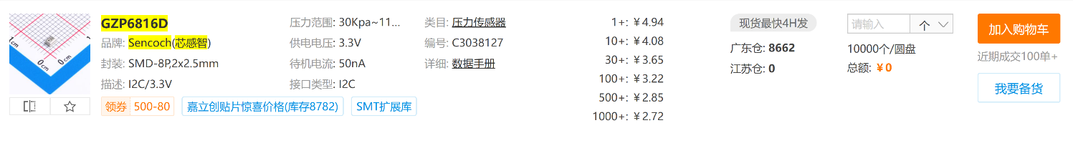

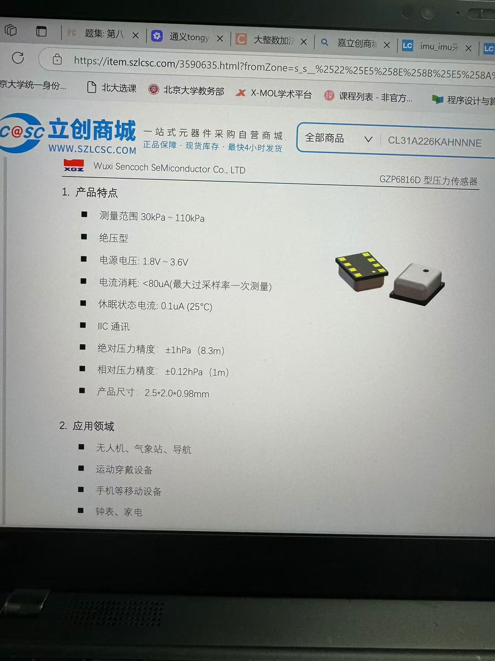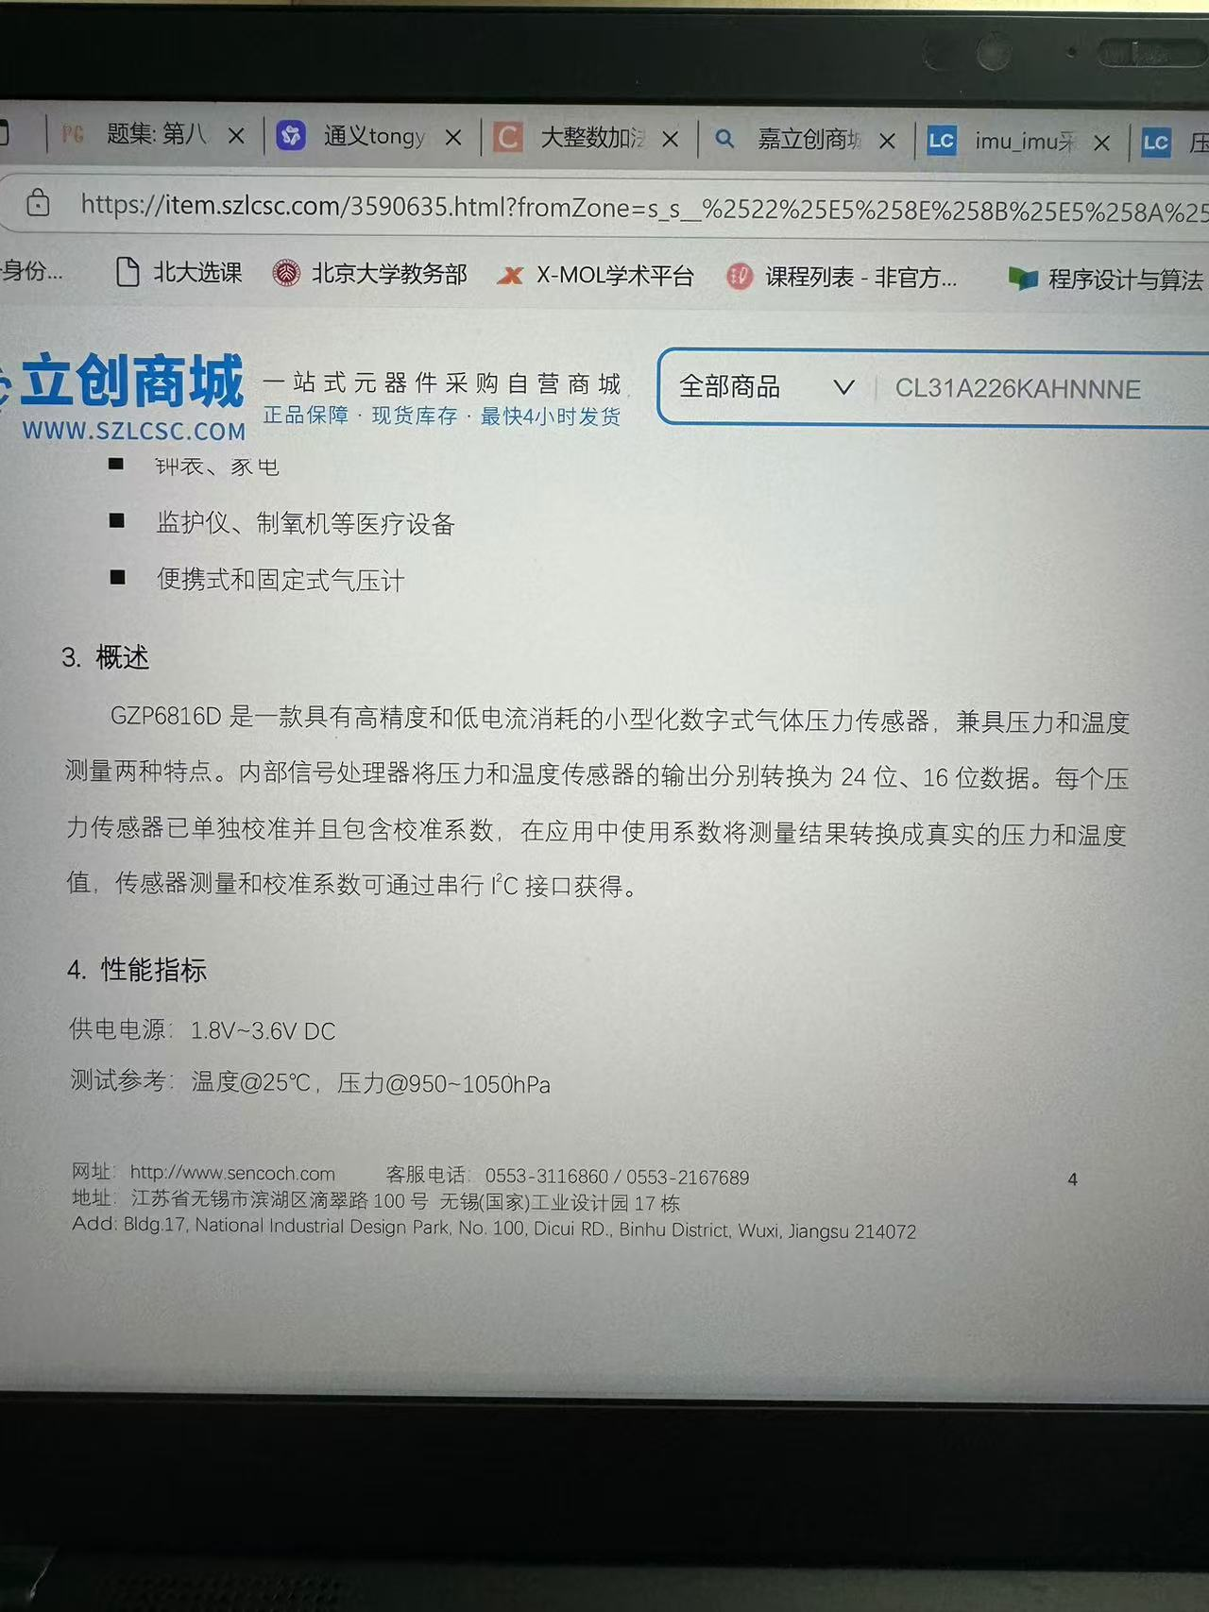

传感器：GPS传感器（u-blox NEO-M8N-0-10）

u-blox NEO-M8N 是一款高性能 GNSS 接收模块，支持多种卫星导航系统，广泛应用于无人机、车载导航和物联网设备中。以下是其详细参数和接口信息。

1. 主要功能与特点

• 支持的卫星系统：

• GPS、GLONASS、Galileo、BeiDou、QZSS、SBAS。

• 并行跟踪通道数：72 通道。

• 标准模式：2.5 米 CEP（圆周概率误差）。

• 使用 SBAS 增强：2.0 米 CEP。

• 使用 DGPS：0.4 米 CEP。

• 冷启动：< 26 秒。

• 热启动：< 1 秒。

• 最大高度：50,000 米。

• 最大速度：500 米/秒。

• 最大加速度：4 g。

• Online 和 Offline 模式（如 AssistNow 技术）。

• 默认 1 Hz（可配置至 10 Hz，需保证足够带宽）。

• 电压范围：2.7V 至 3.6V。

• 热启动模式：20 mA @ 3.0V。

• 冷启动模式：29 mA @ 3.0V。

• 休眠模式：< 5 μA。

2. 接口信息

NEO-M8N 提供多种接口，方便与主机通信和配置。

(1) UART 接口

• 功能：

• 用于主机通信。

• 默认波特率：9600 bps（可配置）。

• 特性：

• 提供 NMEA 或 UBX 二进制格式的输出。

• 最大支持 921,600 bps 波特率。

(2) I²C 接口

• 功能：

• 可作为从机，主机通过 I²C 控制。

• 默认 I²C 地址：0x42。

• 特性：

• 支持标准模式（100 kHz）和快速模式（400 kHz）。

(3) SPI 接口

• 功能：

• 高速通信，支持多从设备。

• 特性：

• 最大时钟频率：1 MHz。

(4) USB 接口

• 功能：

• 可直接连接至计算机，作为虚拟串口通信。

• 特性：

• 提供供电和数据通信。

3. 数据格式

(1) NMEA 数据格式

• 默认输出的 NMEA 消息包括：

• GGA：全球定位系统固定数据。

• RMC：推荐的最小定位信息。

• GSV：可见卫星信息。

• GSA：当前卫星使用状态。

• VTG：地面速度和方向。

• 示例 GGA 数据：

$GPGGA,123519,4807.038,N,01131.000,E,1,08,0.9,545.4,M,46.9,M,,*47

• 123519：UTC 时间（12:35:19）。

• 4807.038,N：纬度（48°07.038′N）。

• 01131.000,E：经度（11°31.000′E）。

• 1：定位状态（1=已定位）。

• 08：使用卫星数量。

• 545.4,M：高度 545.4 米。

(2) UBX 数据格式

• 特性：

• 二进制格式，效率高。

• 包括更多详细数据，如精度、动态信息。

(3) RTCM 数据格式

• 支持 RTCM 3.0/3.1 数据格式，用于差分 GPS（DGPS）或 RTK（实时动态定位）。

4. 引脚定义

以下是 u-blox NEO-M8N 的引脚布局（标准版本），共 24 个引脚。

引脚号 名称 功能描述

1 VCC 供电电压（2.7V - 3.6V）。

2 GND 地（电源负极）。

3 TXD UART 串口发送数据。

4 RXD UART 串口接收数据。

5 SDA I²C 数据线。

6 SCL I²C 时钟线。

7 SPI_CS_N SPI 片选信号（低电平有效）。

8 SPI_MISO SPI 从机输出。

9 SPI_MOSI SPI 从机输入。

传感器：肌肉电信号传感器（Fly thinking Dili Asia MyoWare Muscle Sensor）（淘宝）

说明：使用我们的肌肉控制的事情是，我们大多数人都习惯于这样做的方式。我们按钮，拉动操纵杆，操纵杆的举动......但如果我们能采取什么样的按钮，控制杆和操纵杆的方程？这是MyoWare肌肉传感器，一个Arduino供电，所有功能于一身的肌电图（EMG）从垫资技术传感器。该MyoWare板的行为通过测量肌肉的过滤和纠正的电活动;输出0-VS取决于在选定的肌肉，其中VS表示电源的电压活动量伏。就是这么简单：粘在几个电极（不含税），读取电压输出和弯曲部分的肌肉！

 该MyoWare肌肉传感器是老肌肉传感器的最新版本，现在用新的可穿戴式的设计，使您可以直接连接生物医学传感器垫板本身摆脱那些烦人的线缆。这种新的董事会还包括其他新功能，包括，+ 3.1V的单电源电压+ 5V电压，RAW EMG输出，极性保护电源引脚，LED指示灯，以及（最后）的On / Off开关摆。此外，我们还开发了一些屏蔽（电缆，电源和原），可以连接到Myoware肌肉传感器，以帮助提高其通用性和功能！

 通过检测其电位测量肌肉活动，称为肌电图（EMG），传统上一直用于医学研究。然而，随着不断缩小但功能更强大的微控制器和集成电路的出现，EMG电路和传感器已经找到自己的方式进入各种控制系统。

尺寸：0.82“×2.06”

特征：

可穿戴式设计

单电源

+ 2.9V至+ 5.7V

反极性保护

两种输出模式

EMG信封

原始肌电图

通过扩展盾牌

LED指示灯

专为微控制器

可调增益

价格较高：260+

传感器：温度传感器（tmp102）

特性

• SOT563 封装 (1.6mm × 1.6mm) 尺寸较 SOT-23 减

小 68%

• 精度无需校准：

– -25°C 至 85°C 范围内为 2.0°C（最大值）

– -40°C 至 125°C 范围内为 3.0°C（最大值）

• 低静态电流：

– 工作时 7.5μA（最大值）

– 关断时 0.35μA（最大值）

• 电源电压范围：1.4V 至 3.6V

• 分辨率：12 位

• 数字输出：与 SMBus、两线制和 I2C 接口兼容

• NIST 可追溯

电池（适合嵌入式开发项目）

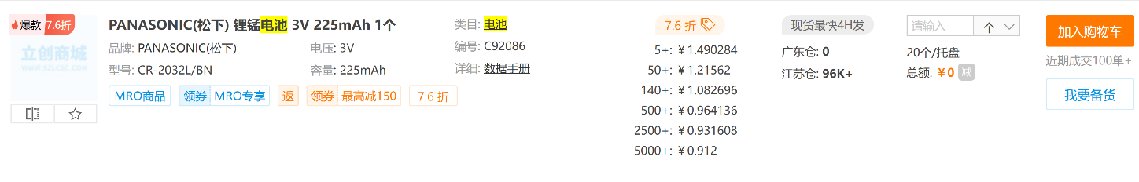

纽扣电池（3V可以兼容上述所有传感器）

小圆盘：20mm×3mm（板上附带电池座）

柔性板（fpc）：可以采用师兄师姐的材料

芯片：（无线通信芯片）

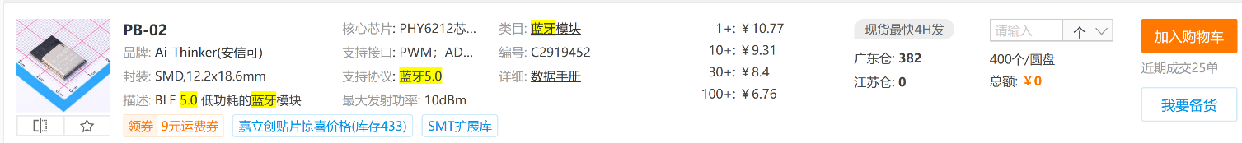

蓝牙5.0

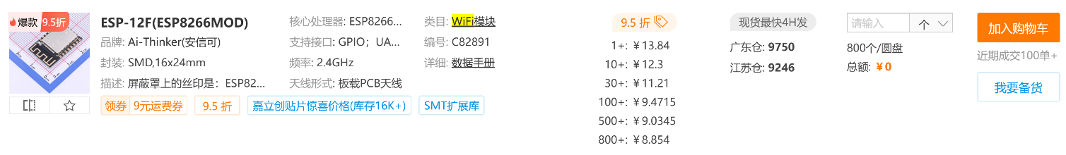

WiFi模块